TRƯỜNG TIỂU HỌC GIANG BIÊN VỚI PHONG TRÀO QUYÊN GÓP ỦNG HỘ QUỸ TỪ THIỆN NHÂN ĐẠO

DÀNH CHO HỌC SINH CÓ HOÀN CẢNH KHÓ KHĂN

Trong không khí vui tươi phấn khởi của nhân dân đón mừng Tết Quý Mão 2023 và chào mừng kỉ niệm ngày thành lập ĐCSVN 3-2, Nhà trường, Công đoàn và Liên Đội Trường Tiểu học Giang Biên đã phát động thi đua và có nhiều hoạt động sôi nổi, tích cực hướng tới những học sinh có hoàn cảnh gia đình khó khăn. Phong trào quyên góp gây quỹ từ thiện nhân đạo dành cho những học sinh có hoàn cảnh đặc biệt khó khăn đã được các thầy cô giáo và các em học sinh tích cực hưởng ứng thể hiện sự tiếp nối truyền thống đạo lí “Lá lành đùm lá rách” của ông cha ta.

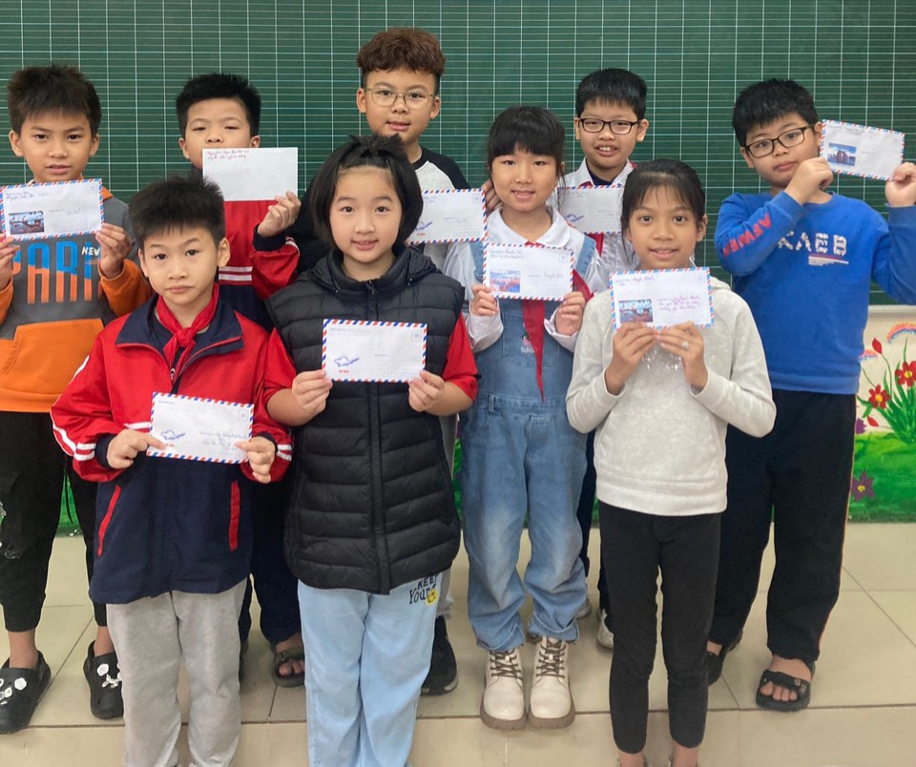

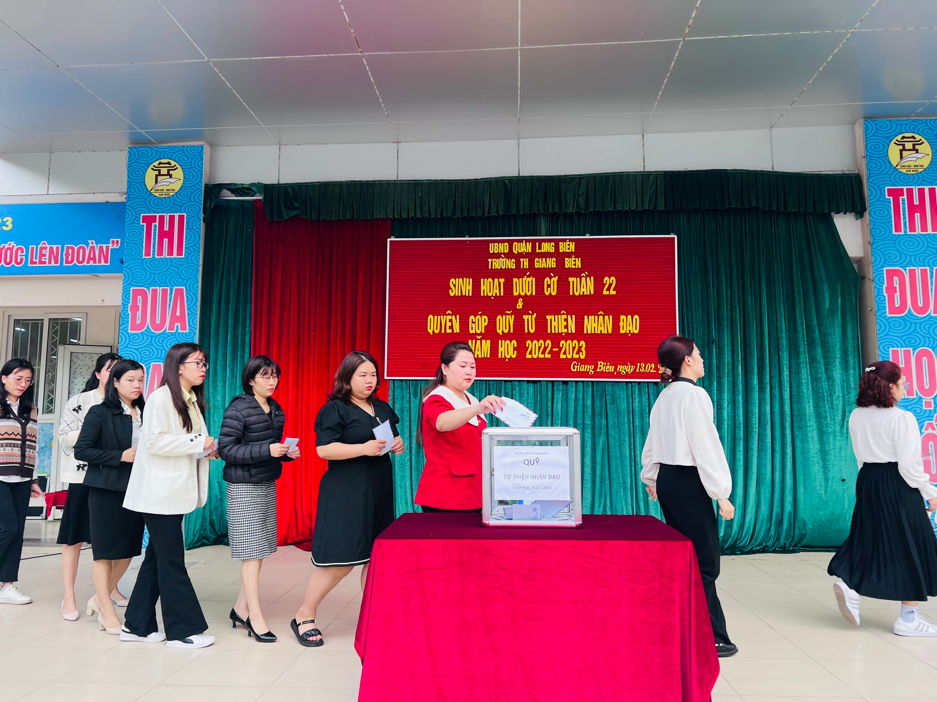

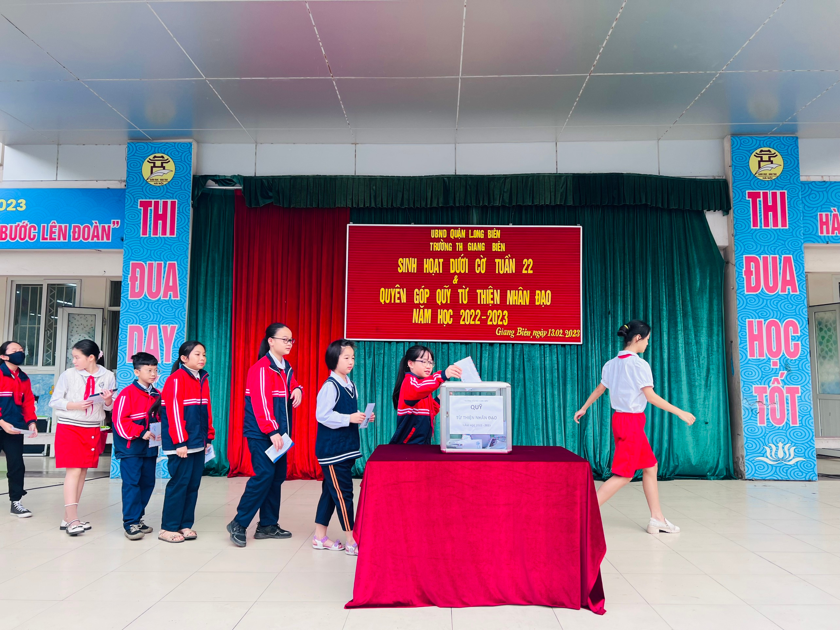
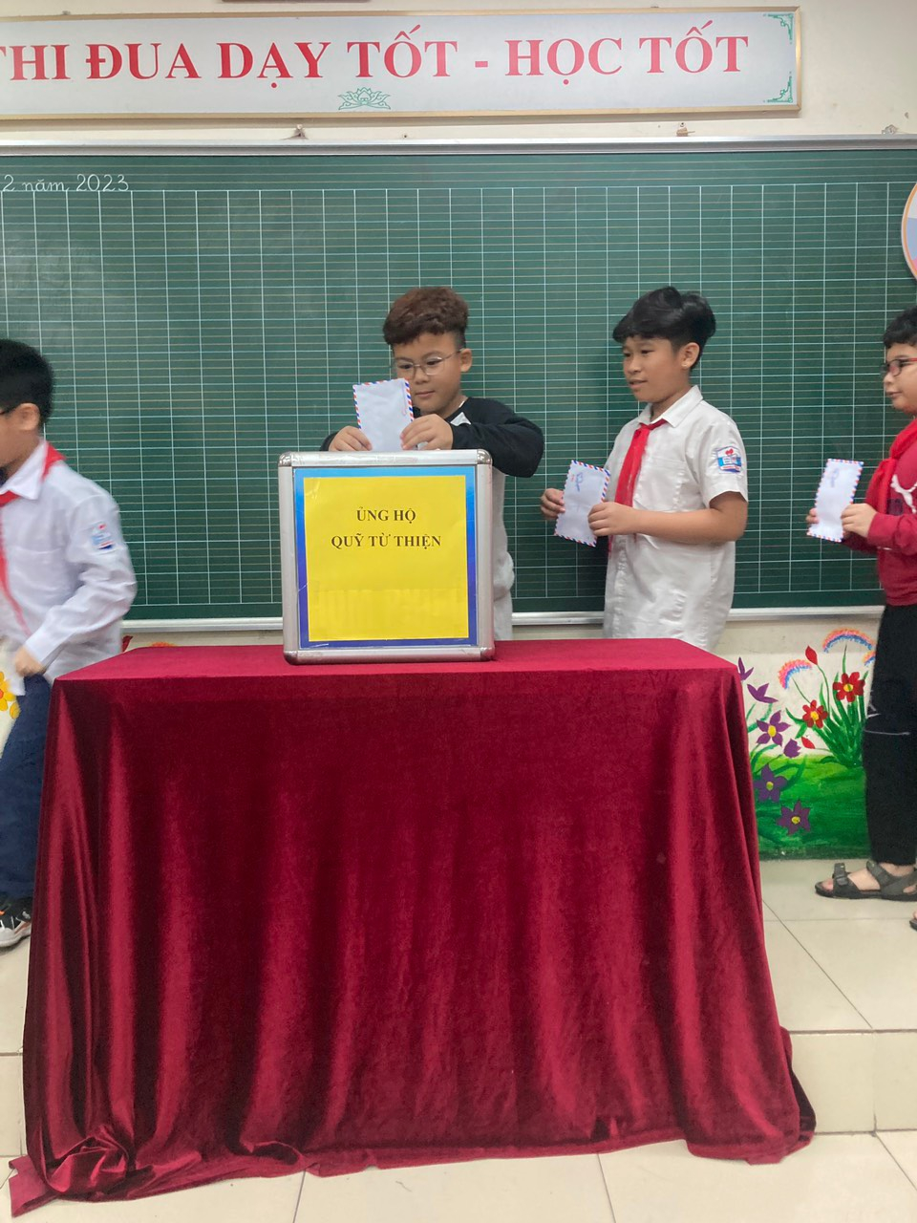

(Ảnh CB CNV và các em HS Trường Tiểu học Giang Biên quyên góp trong tiết
sinh hoạt lớp 4A2 và sinh hoạt dưới cờ đầu tuần sáng 14/02/2023)

Cô giáo chủ nhiệm lớp 4A2 và các em học sinh lớp quyên góp, ủng hộ các bạn có hoàn cảnh khó khăn được 4.010.000 đồng.

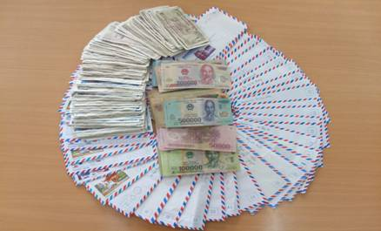

Quyên góp vì bạn nghèo nhân dịp tết Nguyên đán là một hoạt động thường niên của nhà trường có ý nghĩa thiết thực trong việc góp phần khơi dậy, phát huy mạnh mẽ truyền thống đoàn kết, giáo dục lòng nhân ái tinh thần tương thân tương ái của dân tộc ta. Với số tiền quyên góp được, nhà trường dự định sẽ tặng quà nhằm động viên khích lệ cho các em nhỏ đang gặp hoàn cảnh khó khăn vượt khó vươn lên trong học tập và rèn luyện, tôn vinh những tấm lòng nhân ái. Mong rằng những món quà tình nghĩa này sẽ làm ấm lòng các em nhỏ đang gặp hoàn cảnh khó khăn, giúp các em có một cuộc sống vui tươi, hạnh phúc.

